Градуировку можно выполнить на любой среде, однако чаще всего ее производят на воздухе или воде. В качестве примера на рис. 10-2 показана градуировка на воде. Результаты первич¬ной градуировки обычно сводят в таблицу (табл. 10-2). Граду¬ировку следует производить при практически постоянной тем¬пературе среды (отклонение от средней температуры не более ±2 °С).
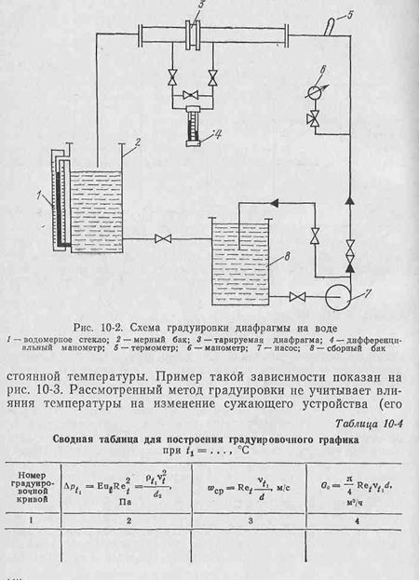

Для контроля качества градуировки строят зависи-мость перепада давления Ар от расхода G0. То, что все экспе-риментальные точки, полученные при градуировке, ложатся на одну кривую, указывает на удовлетворительное качество гра¬дуировки. Затем составляют вспомогательную таблицу (табл. 10-3) для различной температуры среды (или давления, или температуры и давления одновременно), которую будут измерять градуированной диафрагмой.
Используя столбцы 7 и 9 из табл. 10-2 и столбцы 5 и 6 из табл. 10-3, для каждой температуры составляют таблицы по типу табл. 10-4.
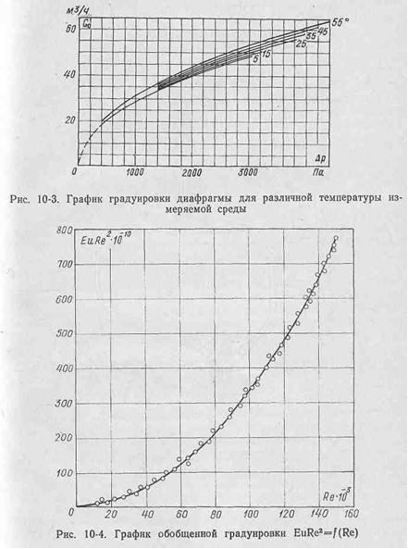

По данным таких таблиц строится зависимость перепада давления на диафрагме от расхода для каждой по размеров). Поэтому такой метод применяют при температуре среды не более 400 °С. Для проверки данных, полученных в табл. 10-4, обычно строят зависимость EuRe2 = f(Re), используя величины, приведенные в столбцах 8 и 9 табл. 10-2. Все точки указанной зависимости должны ложиться на одну кри-вую, как показано на рис. 10-4.

